[Android Sensor传感器系统架构初探](http://blog.csdn.net/qianjin0703/article/details/5942579)

1. 体系结构

2. 数据结构

3. 四大函数

本文以重力感应器装置G-sensor为例探索Android的各层次结构。

**1. 体系结构**

    Android的体系结构可分为4个层次。

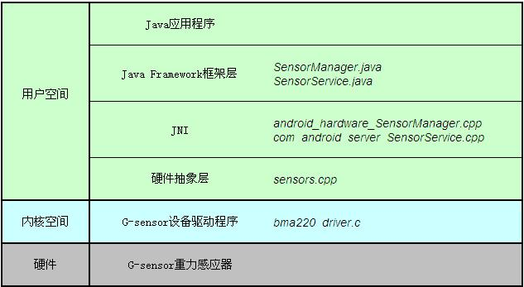

* 第一层次  底层驱动层，包括标准Linux，Android核心驱动，Android相关设备驱动，G-sensor的设备驱动程序即存在于此
* 第二层次 Android标准C/C++库，包括硬件抽象层，Android各底层库，本地库，JNI
* 第三层次 Android Java Framwork框架层
* 第四层次 Java应用程序

本文重点关注硬件抽象层，JNI以及Framework。

1.1 硬件抽象层

      硬件抽象层通过例如open(), read(), write(), ioctl(), poll()等函数调用的方式，与底层设备驱动程序进行交互，而这些函数调用是底层设备驱动程序事先准备好的。

      用于交互的关键是文件描述符fd，fd通过open()打开G-sensor设备节点而得到，即 fd = open ("/dev/bma220", O_RDONLY);而/dev/bma220这个设备节点是在底层设备驱动中注册完成的。

      其他的函数调用如read(), write()等都通过该文件描述符fd对G-sensor设备进行操作。

1.2 JNI (Java Native Interface)

      JNI层可以认为是整个体系结构中的配角，概括地讲，它就完成了一项任务，既实现从C++语言到Java语言的转换。JNI层为Java Framework层提供一系列接口，而这些接口函数的具体实现中，利用例如module->methods->open(), sSensorDevice->data_open(), sSensorDevice->poll()等回调函数与硬件抽象层进行交互。而这些open(), poll()回调函数在硬件抽象层中具体实现。

1.3 Java Framework

      Framework层提供各种类和类的对象，可作为系统的守护进程运行，也可供上层应用程序的使用。

      例如类SensorManager，它作为系统的守护进程在初始化的时候开始运行，其子类SensorThread中的子类SensorThreadRunnable通过sensors_data_poll()实现了对G-sensor数据的轮训访问，而sensors_data_poll()通过JNI层转换到硬件抽象层去具体实现poll()。

**2 数据结构**

     一般境况下，硬件抽象层对硬件的描述都分为control和data两大类。

2.1 sensors_control_context_t

struct sensors_control_context_t {  
    struct sensors_control_device_t device;

    int fd;  
};

struct sensors_control_device_t {  
    struct hw_device_t common;  
    int (\***open_data_source**)(struct sensors_control_device_t *dev);  
    int (*activate)(struct sensors_control_device_t *dev, int handle, int enabled);  
    int (*set_delay)(struct sensors_control_device_t *dev, int32_t ms);

    int (*wake)(struct sensors_control_device_t *dev);  
};

2.2 sensors_data_context_t

struct sensors_data_context_t {  
    struct sensors_data_device_t device;

    int fd;  
};

struct sensors_data_device_t {  
    struct hw_device_t common;

    int (\***data_open**)(struct sensors_data_device_t *dev, int fd);  
    int (*data_close)(struct sensors_data_device_t *dev);  
    int (\***poll**)(struct sensors_data_device_t *dev,  
            sensors_data_t* data);  
}

struct hw_device_t {  
    uint32_t tag; uint32_t version;

    struct hw_module_t* module;

    int (*close)(struct hw_device_t* device);  
};

struct hw_module_t {  
    uint32_t tag; uint16_t version_major; uint16_t version_minor;

    const char *id; const char *name; const char *author;

    struct hw_module_methods_t* methods;  
};

struct hw_module_methods_t {  
    int (\***open**)(const struct hw_module_t* module, const char* id,  
            struct hw_device_t** device);  
};

下文将通过对(*open), (*open_data_source), (*data_open)和(*poll)的代码分析，探索Android的各层次架构。

**3 四大函数**

3.1 module->methods->open()

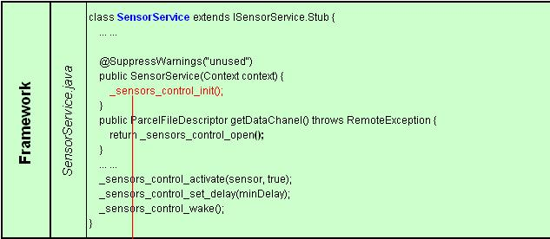

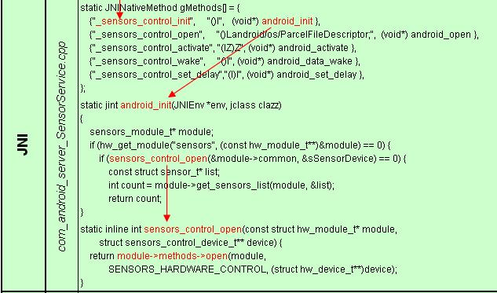

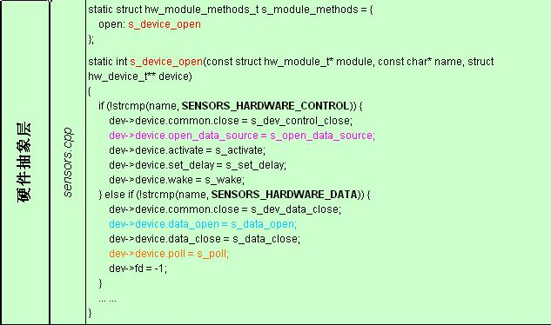

1) Framework

    SensorService作为系统守护进程运行，其类的构造函数实现_sensors_control_init()。

2) JNI

    为_sensors_control_init()提供接口android_init()，并执行回调函数module->methods->open();

3) 硬件抽象层

    具体实现(*open)，该函数为所有G-sensor回调函数的指针赋值。

3.2 sSensorDevice->open_data_source()

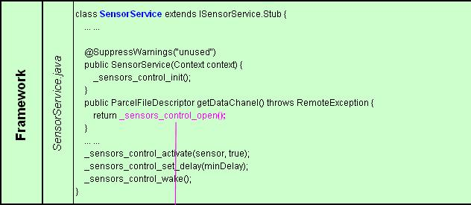

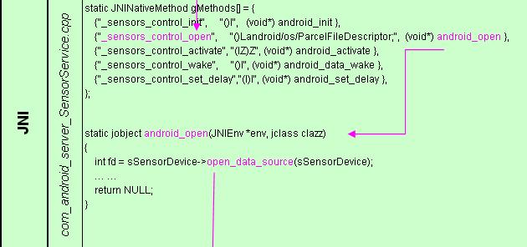

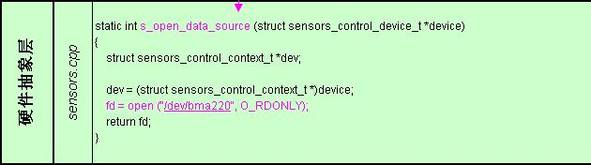

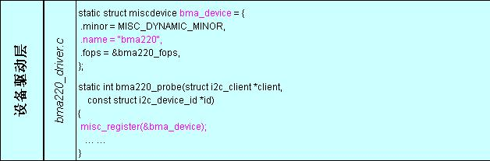

1) Framework

    SensorService作为系统守护进程运行，其类的一个公有成员ParcelFileDescriptor通过实现_sensors_control_open()得到设备的文件描述符。

2) JNI

    为_sensors_control_open()提供接口android_open()，并执行回调函数sSensorDevice->open_data_source();

3) 硬件抽象层

    具体实现(*open_data_source)，该函数通过打开G-sensor的设备节点得到文件描述符fd = open ("/dev/bma220", O_RDONLY);

4) 设备驱动层

    通过misc_register()对G-sensor设备进行注册，建立设备节点。

3.3 sSensorDevice->data_open()

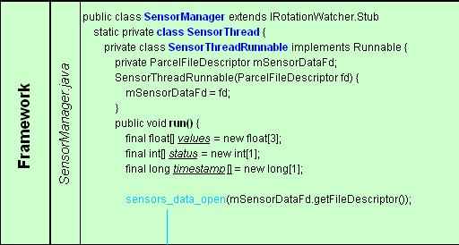

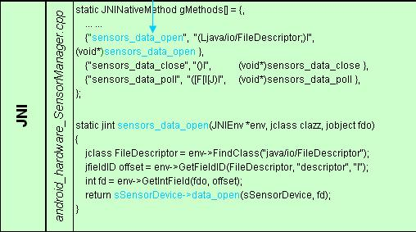

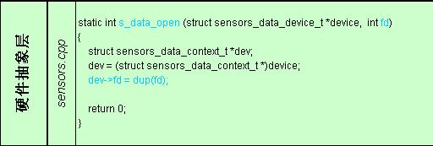

1) Framework

    SensorManager作为系统守护进程运行，其子类SensorThreadRunnable的行为函数run()实现sensors_data_open()。

2) JNI

    为sensors_data_open()提供接口sensors_data_open()，并执行回调函数sSensorDevice->data_open();

3) 硬件抽象层

    具体实现(*data_open)，该函数的功能就是将已经得到的文件描述符fd复制一份到sensors_data_context结构体中的dev->fd，以便为处理数据的回调函数如(*poll)使用。

3.4 sSensorDevice->poll()

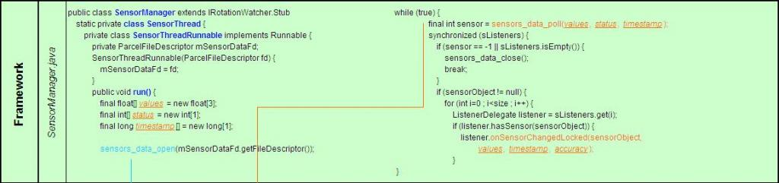

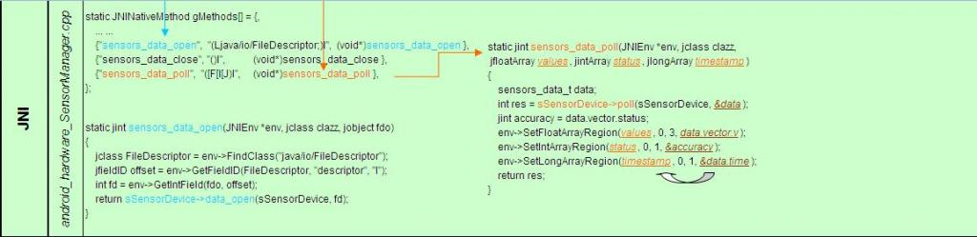

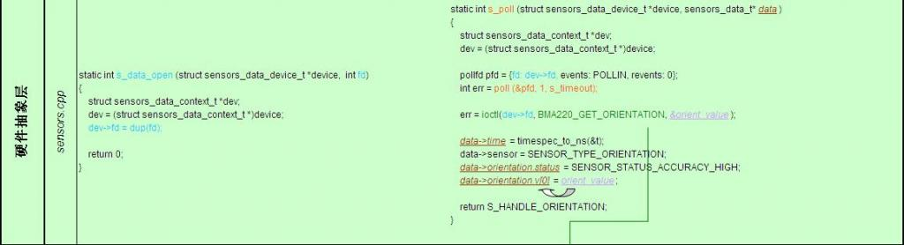

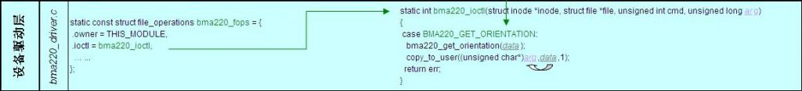

1) Framework

    SensorManager作为系统守护进程运行，其子类SensorThreadRunnable的行为函数run()实现sensors_data_poll(values, status, timestamp)，其目的是通过此函数得到从底层传上来的有关G-sensor的数据values, status和timestamp，再通过此类的一个行为函数listener.onSensorChangedLocked(sensorObject, values, timestamp, accuracy);为上层应用程序提供了得到G-sensor设备数据的接口函数。

2) JNI

    为sensors_data_poll()提供接口sensors_data_poll()，并执行回调函数sSensorDevice->poll(sSensorDevice, &data);其中，得到的data就是从底层传上来的G-sensor数据，然后通过下图的方式将data中对应的数据分别赋给values, status和timestamp。

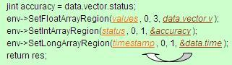

3) 硬件抽象层

    具体实现(*poll)，该函数通过ioctl()实现与底层驱动程序的交互。

    ioctl(dev->fd, BMA220_GET_ORIENTATION, &orient_value);

    其中，dev->fd即刚才由(*data_open)得到的文件描述符，BMA220_GET_ORIENTATION为ioctl的一个命令，具体实现由底层驱动程序完成，orient_value即得到的G-sensor数据，它通过下图的方式将相对应的数据赋给了data结构体中的values, status和time，从而最终实现了从底层到上层的数据通信。

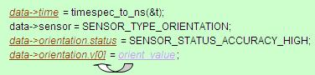

4) 设备驱动层

    与硬件抽象层交互的read(), write(), ioctl()函数由设备驱动实现。以ioctl()的一条命令BMA220_GET_ORIENTATION为例，

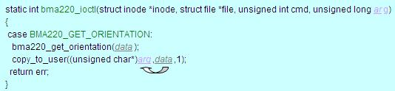

通过bma220_get_orientation(data)得到G-sensor的数据data，然后将其从内核空间上传到用户空间的arg.